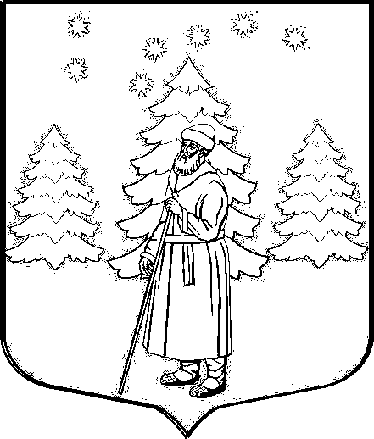
СОВЕТ ДЕПУТАТОВ
МУНИЦИПАЛЬНОГО ОБРАЗОВАНИЯ
«СУСАНИНСКОЕ СЕЛЬСКОЕ ПОСЕЛЕНИЕ»
ГАТЧИНСКОГО МУНИЦИПАЛЬНОГО РАЙОНА
ЛЕНИНГРАДСКОЙ ОБЛАСТИ

РЕШЕНИЕ

От 23 октября 2014 года проект

Об установлении земельного налога
на территории муниципального образования
«Сусанинское сельское поселение»

В соответствии со статьями 12, 15, 387, 391, 393, 394, 397 Налогового Кодекса Российской Федерации, ст. 14 Федерального закона от 06 октября 2003 года № 131-ФЗ «Об общих принципах организации местного самоуправления в РФ», Уставом муниципального образования "Сусанинское сельское поселение",

Совет депутатов МО «Сусанинское сельское поселение»

РЕШИЛ:

1. Установить с 01 января 2015 года на территории муниципального образования "Сусанинское сельское поселение" (далее поселение) земельный налог, установить ставки, порядок и сроки уплаты за земли, находящиеся в пределах границ поселения.
2. Налогоплательщиками земельного налога признаются организации и физические лица, обладающие земельными участками на праве собственности, праве постоянного (бессрочного) пользования или пожизненного наследуемого владения в пределах границ поселения.
3. Объектом налогообложения признаются земельные участки, расположенные в пределах поселения.
4. Установить, что налоговая база определяется как кадастровая стоимость земельных участков, признаваемых объектом налогообложения в соответствии со статьей 389 главы 31 Налогового кодекса Российской Федерации, и определяется в отношении каждого земельного участка как его кадастровая стоимость по состоянию на 1 января года, являющегося налоговым периодом.
5. Установить, что налоговая база для категорий налогоплательщиков, определенных п. 5 статьи 391 Налогового Кодекса РФ, и всех инвалидов 1-2 группы (независимо от срока установления инвалидности) уменьшается на не облагаемую налогом сумму в размере 200 тысяч рублей на одного налогоплательщика на территории муниципального образования «Сусанинское сельское поселение» в отношении одного земельного участка, находящегося в собственности, постоянном (бессрочном) пользовании или пожизненном наследуемом владении.
6. Установить налоговые ставки в следующих размерах:

Наименование категории земельного участка | Ставка налога (%)
Земли, отнесенные к землям сельскохозяйственного назначения или к землям в составе зон сельскохозяйственного использования и используемые для сельскохозяйственного производства | 0,1
Земли, занятые жилищным фондом и объектами инженерной инфраструктуры жилищно-коммунального комплекса (за исключением доли в праве на земельный участок, приходящейся на объект, не относящийся к жилищному фонду и к объектам инженерной инфраструктуры жилищно-коммунального комплекса) или приобретенные (предоставленные) для жилищного строительства;  земли, предоставленные для личного подсобного хозяйства, огородничества или животноводства, земли, приобретенные (предоставленные) для садоводства и дачного хозяйства;  земельные участки, ограниченные в обороте в соответствии с законодательством Российской Федерации, предоставленные для обеспечения обороны, безопасности и таможенных нужд | 0,3
Прочие земельные участки | 1,5

7. Налоговым периодом признается календарный год.
8. Установить отчетные периоды для налогоплательщиков - организаций и физических лиц, являющихся индивидуальными предпринимателями, - первый, второй и третий квартал календарного года.
9. Установить следующий порядок и сроки уплаты налога для налогоплательщиков-организаций и физических лиц, являющихся индивидуальными предпринимателями:
9.1. организации и физические лица, являющиеся индивидуальными предпринимателями, исчисляют суммы авансовых платежей по налогу самостоятельно. Срок уплаты авансовых платежей устанавливается не позднее последнего числа месяца, следующего за истекшим отчетным периодом.
9.2. организации и физические лица, являющиеся индивидуальными предпринимателями, представляют налоговые декларации не позднее 1 февраля года, следующего за истекшим налоговым периодом. Срок уплаты налога для организаций и физических лиц, являющихся индивидуальными предпринимателями, устанавливается до 15 февраля года, следующего за истекшим налоговым периодом.
10. Установить что налогоплательщики - физические лица, не являющиеся индивидуальными предпринимателями, уплачивают налог на основании налогового уведомления, направленного налоговым органом. Срок уплаты земельного налога для физических лиц устанавливается 1 октября года, следующего за истекшим налоговым периодом.
11. Освободить от уплаты земельного налога на 100% бюджетные организации образования, спорта, культуры и органы местного самоуправления, финансируемые из бюджета М О «Сусанинское сельское поселение».
12. Установить что для организаций и физических лиц, имеющих в собственности земельные участки, являющиеся объектом налогообложения на территории М О «Сусанинское сельское поселение», льготы, установленные в соответствии со статьей 395 Закона Российской Федерации, действуют в полном объеме. Предоставить льготу по оплате земельного налога в размере 100 %. ветеранам и инвалидам Великой Отечественной войны (согласно ст. 4 п. 1 федерального закона от 12.01.1995 года «О ветеранах»), имеющим в собственности земельные участки, являющиеся объектом налогообложения на территории поселения.
13. Налогоплательщики, имеющие право на налоговые льготы и уменьшение налогооблагаемой базы, должны представить документы, подтверждающие такое право, в налоговые органы в срок до 1 февраля года, следующего за истекшим налоговым периодом, либо в течение 30 (тридцати) дней с момента возникновения права на льготу либо уменьшение налогооблагаемой базы.
14. Признать утратившим силу решение Совета депутатов М О "Сусанинское сельское поселение" от 24.10.2013 года № 280 «Об установлении земельного налога на территории М О "Сусанинское сельское поселение»
15. Решение подлежит опубликованию в газете «Гатчинская правда».
16. Настоящее решение вступает в силу с 01 января 2015 года, но не ранее чем по истечении одного месяца со дня его официального опубликования.

Глава МО «Сусанинское сельское поселение» Е.В. Бордовская

